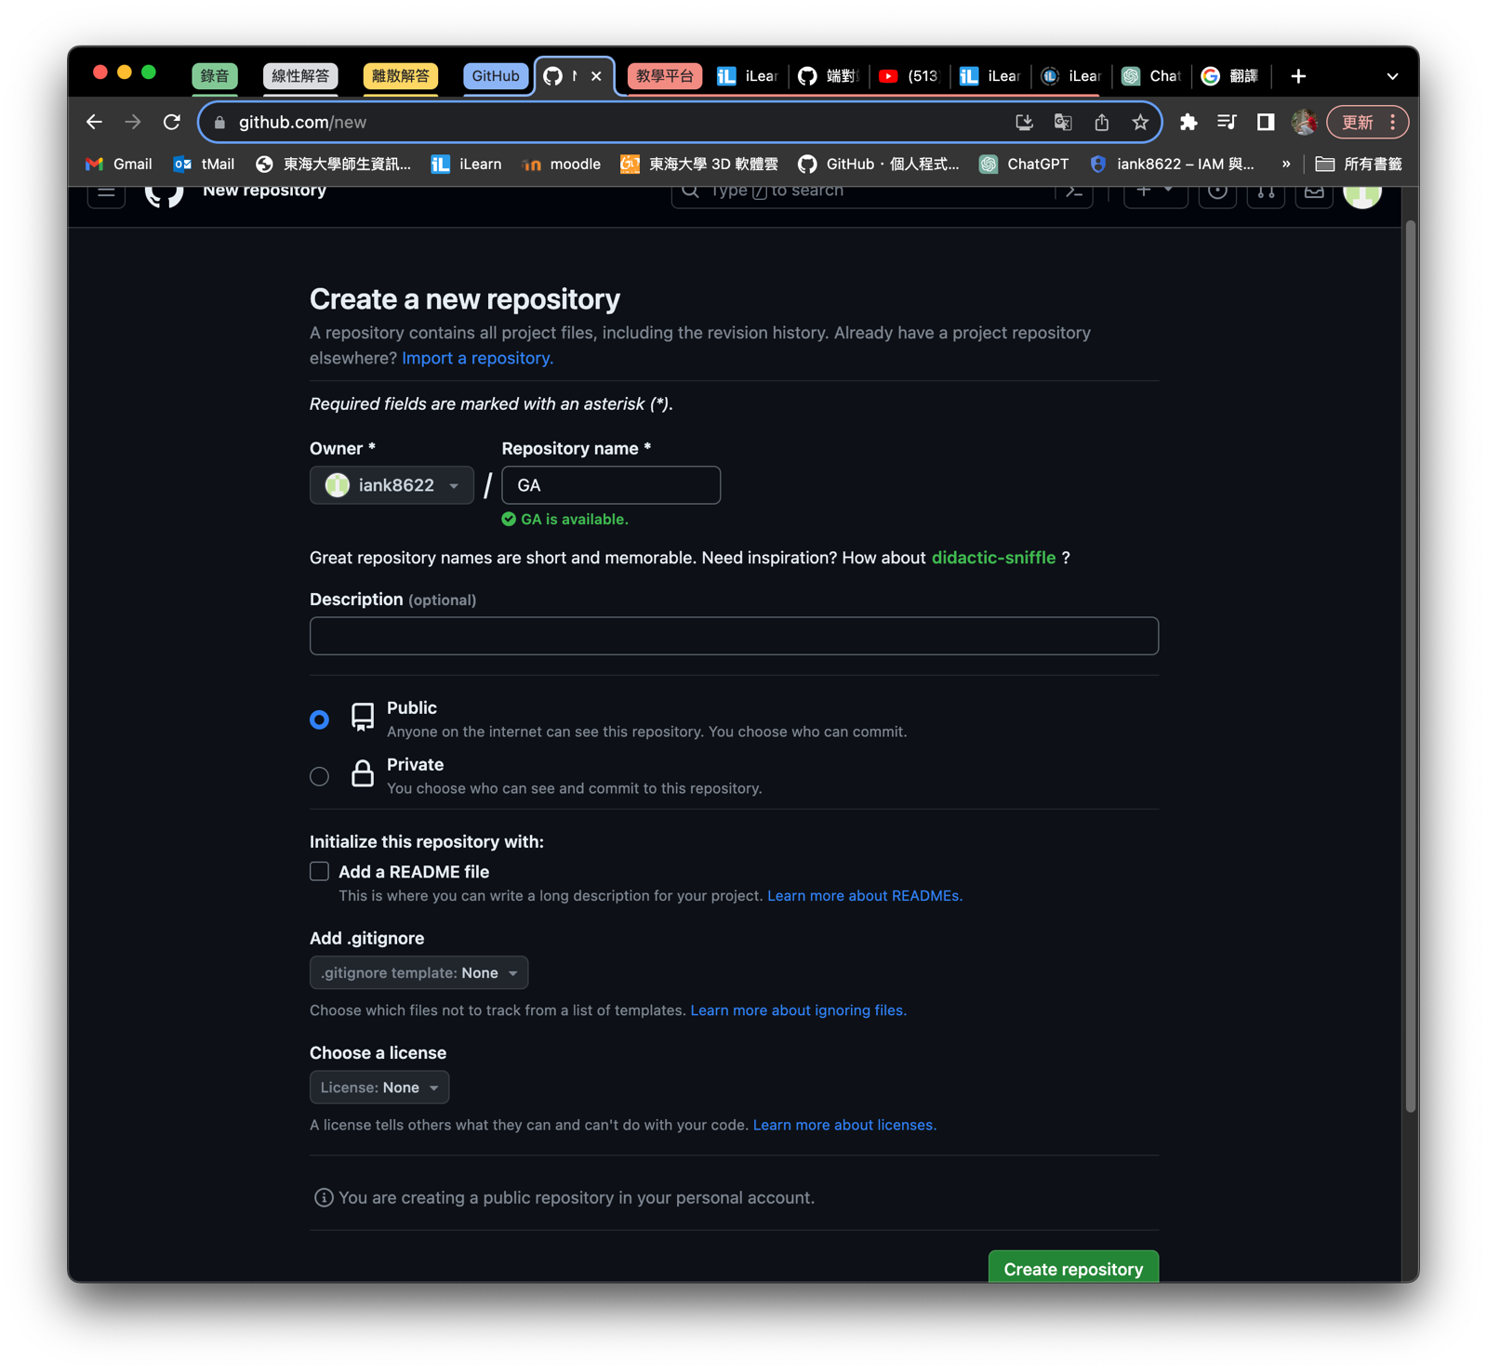

**STEP 1:**

在GitHub新建一個新專案。

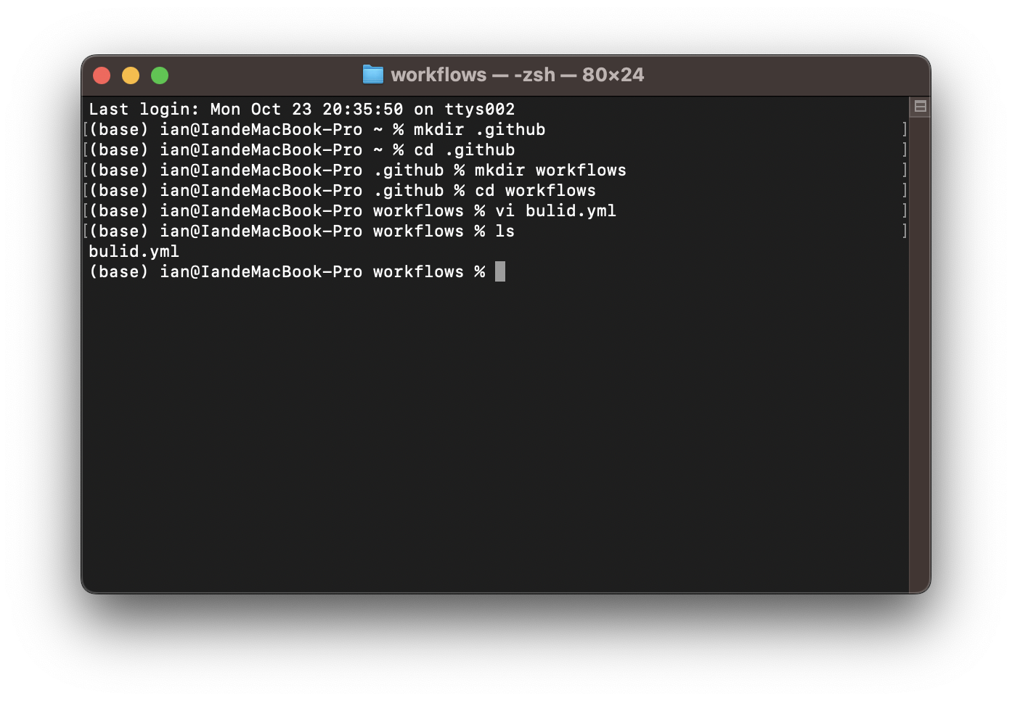

**STEP 2:**

mkdir

新建wokrflows等資料夾。

vi bulid.yml

新建yml設定空檔。

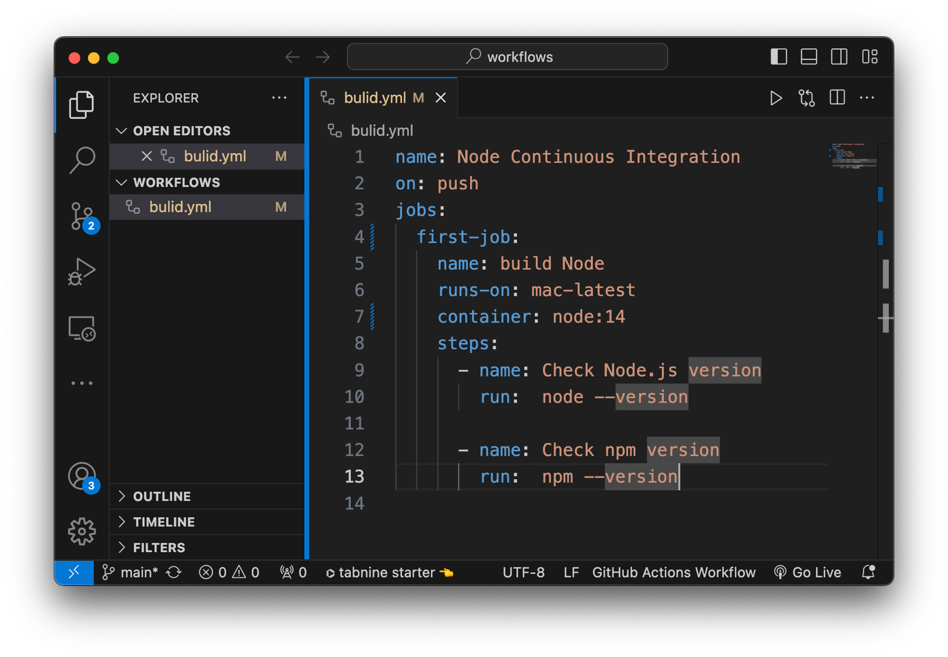

**STEP 3:**

編寫yml設定檔。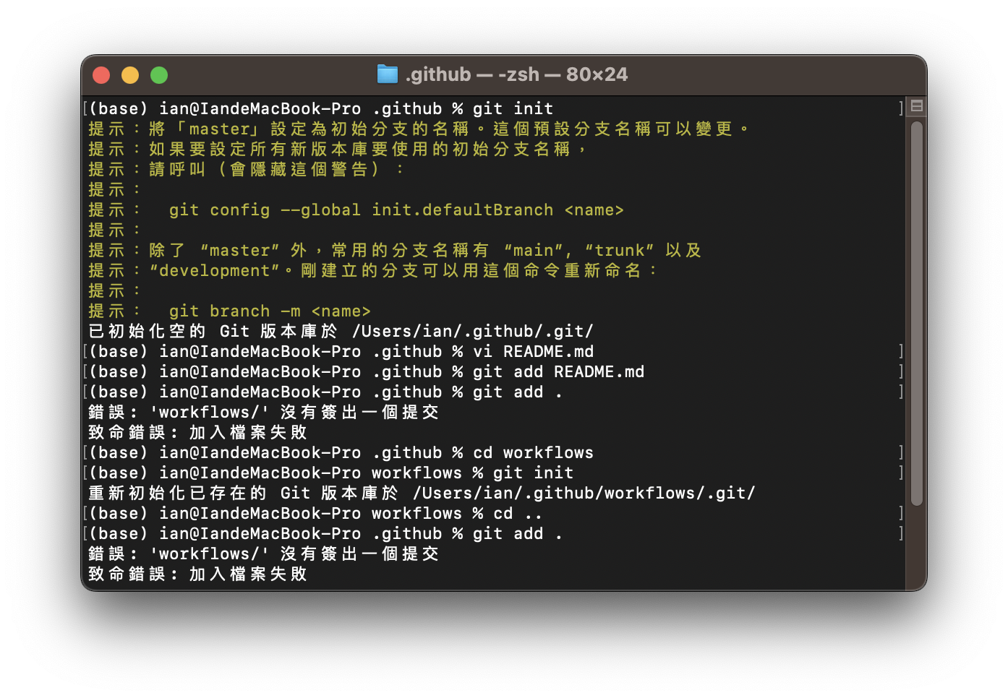

**STEP 4:**

git init

初始化git。

vi

新建md檔。

git add .

加入暫存區。

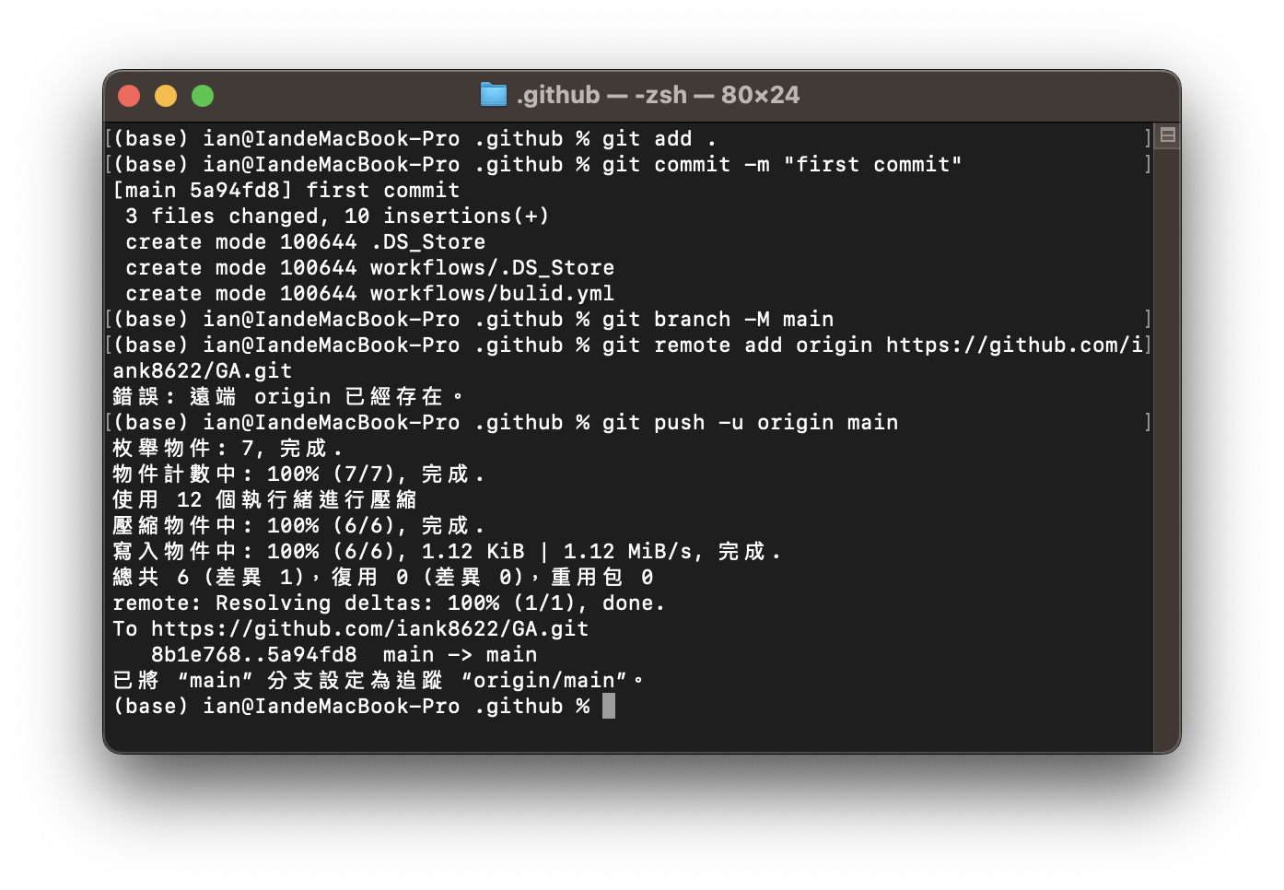

**STEP 5:**

git commit -m

將暫存區資料推送至HEAD。

git branch -M

重新命名當前分支。

git remote add origin URL

連接至目標指定遠端儲存庫。

git push -u origin

將指定分支推送到指定遠端儲存庫。

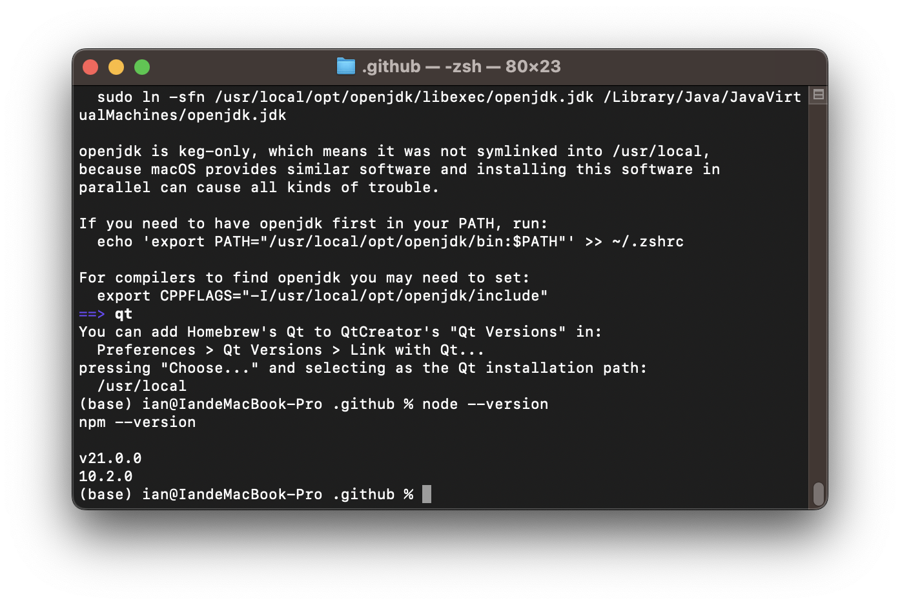

**STEP 7:**

npm install

安裝相關套件。

node/ npm –version

確認相關套件版本。

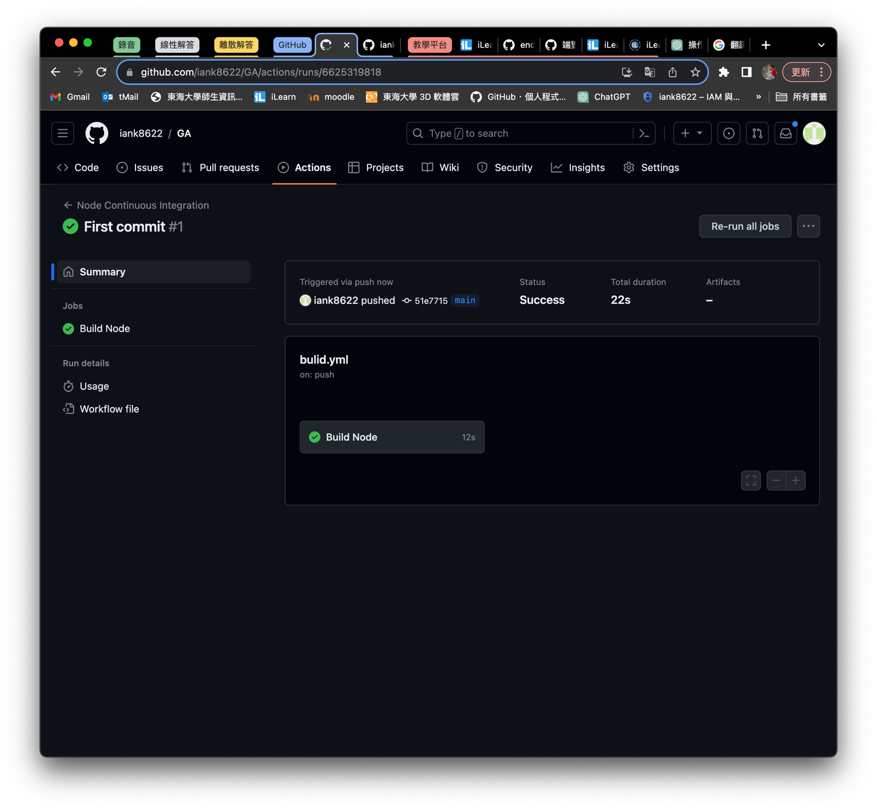

STEP 8:

至GitHub > Actions 執行。